

**Báo cáo đề tài HỆ THỐNG CÔNG NGHỆ web**

ĐỀ TÀI: Thiết kế trang Web bán sản phẩm vali, túi xách

NGÀY ĐĂNG KÝ: …..

NGÀY NỘP: 03/06/2021

GIÁO VIÊN HƯỚNG DẪN: Đặng Thị Thu Hà

Nguyễn Thị Hoàng Khánh

NHÓM THỰC HIỆN: NHÓM :H&L

**DANH SÁCH NHÓM ….**

|  |  |  |  |
| --- | --- | --- | --- |
| STT | Họ và tên | MSSV | Ghi chú |
| 1 | Dương Ngọc Long | 19518931 |  |
| 2 | Phạm Quốc Hiệu | 19519511 |  |

**NHẬN XÉT**

|  |
| --- |
|  |
|  |
|  |
|  |
|  |
|  |
|  |
|  |
|  |
|  |
|  |
|  |
|  |
|  |
|  |
|  |
|  |
|  |
|  |
|  |
|  |
|  |
|  |
|  |
|  |
|  |
|  |
|  |

CHƯƠNG 1. GIỚI THIỆU ĐỀ TÀI 0

1.1 Mục đích 0

1.2 Cơ sở lý thuyết và các thông tin kỹ thuật: 0

CHƯƠNG 2. PHÂN TÍCH ỨNG DỤNG 1

2.1 Layout 1

2.2 Sidemap: 2

CHƯƠNG 3. XÂY DỰNG ỨNG DỤNG 3

CHƯƠNG 4. KẾT LUẬN – HƯỚNG PHÁT TRIỂN 6

4.1 Kết quả đạt được 6

4.2 Hạn chế của ứng dụng web 6

4.3 Hướng phát triển 6

CHƯƠNG 5. TÀI LIỆU THAM KHẢO 7

5.1 Giáo trình - Sách 7

5.2 Website 7

# GIỚI THIỆU ĐỀ TÀI

## Mục đích

Website cung cấp và bán các mặt hàng về vali và túi xách, từ dữ liệu của các khách hàng ưu chuộng vali, túi xách để thiết kế website hợp xu hướng và mới nhất.

Website tạo sự thuận lợi cho người dùng có nhu cầu tìm hiểu, mua vali. Có thể lựa chọn sản phẩm và đặt mua thông qua Website.

Website hiển thị hỉnh ảnh, video, văn bản để mô tả về sản phẩm. Khách hành đặt mua sản phẩm được yêu cầu đăng nhập trước khi đặt hàng.

Website giúp khách hàng thực hiện mua các mặt hàng vali, túi xách mới nhất hợp xu hướng, giúp khách hàng có nhiều lựa chọn khi tra cứu trong website

Website giúp admin thêm bớt các sản phẩm

## Cơ sở lý thuyết và các thông tin kỹ thuật:

* **Cơ sở lý thuyết**
* Sử dụng kiến thức về bootstrap nav giúp tạo ra thanh chọn hợp lý và nhanh nhất
* Sử dụng kiến thức về boostrap grid để tạo ra khung trang trí website hợp lý vì khi grid sẽ tiết kiệm thời gian tạo ra khung cho website
* Sử dụng slide ảnh từ kiến thức bootstrap carousel để tạo silde ảnh trang trí cho trang web giúp trang web trở nên bắt mắt và chuyên nghiệp
* Sử dụng bootstrap modal form để làm khung đăng nhập vì tiết kiệm được giới hạn trang html mà vấn thuận tiện giúp khách hàng dễ dàng sử dụng
* Sử dụng link liên kết sang trang đăng kí thuận tiện và dễ dàng
* Sử dụng bootstrap form-group giúp tạo ra trang đăng ký một cách nhanh chóng tiết kiệm thời gian
* Sử dụng kiến thức về localstorage để có thể lưu trữ mặt hàng và add vào trang chi tiết hóa đơn giúp tạo ra danh sách sản phẩm nhanh chóng mà không cần quá nhiều trang html
* Sử dụng kiến thức về regex để kiểm tra tính đúng đắn của các danh mục khi điền vào trang đăng ký
* **Thông tin kỹ thuật**
* https://code.jquery.com/jquery-3.3.1.slim.min.js

Thư viện được tham khảo trên trang web https://www.w3schools.com/jquery/jquery_get_started.asp

# PHÂN TÍCH ỨNG DỤNG

## Layout

### Trang đăng nhập

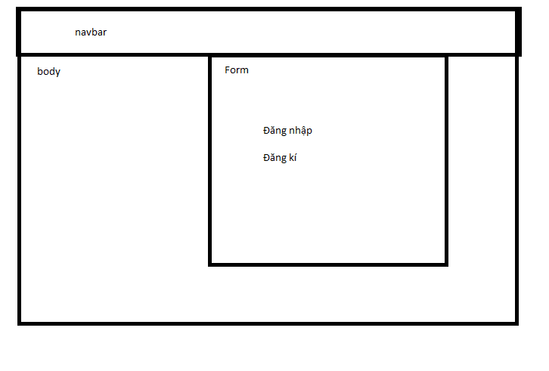

**Đăng nhập, đăng ký:** chứa username, password, button đăng nhập, link đăng ký.

### Trang đăng ký

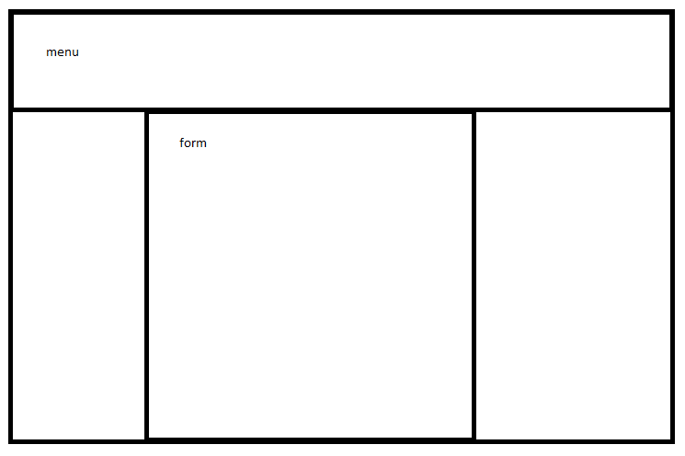

**form**: form đăng ký tài khoản thành viên, gồm các trường nhập: họ tên, email, ngày sinh, mật khẩu, nhập lại mật khẩu, nút đăng ký, giới tính, địa chỉ.

### Trang chủ

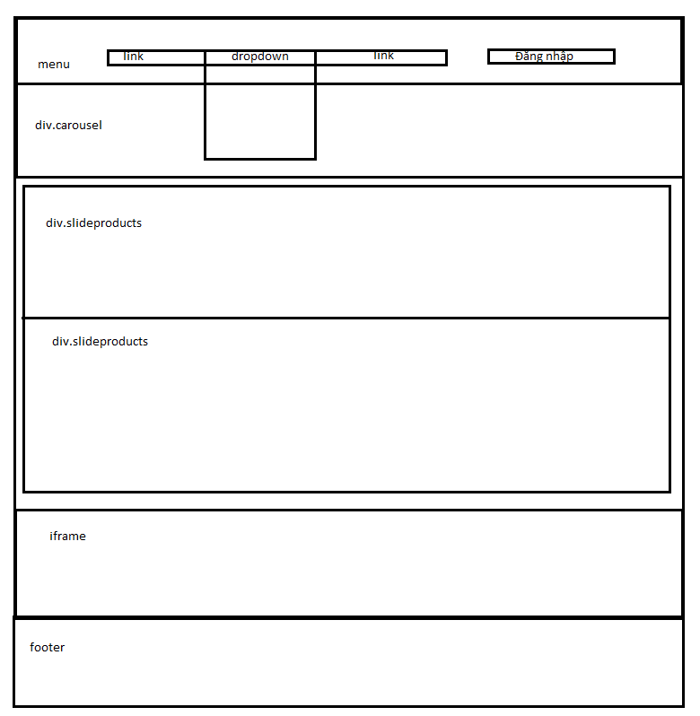

Menu: gồm navitem hàng mới,sản phẩm, xu hướng, link đăng nhập/đăng kí

Div.carousel gồm 2 hình ảnh

Div.sildeproducts gồm các sản phẩm được liệt kê

Iframe gồm video đính kèm

Footer bao gồm tên nhóm, thành viên,địa chỉ,số điện thoại

### Trang giỏ hàng

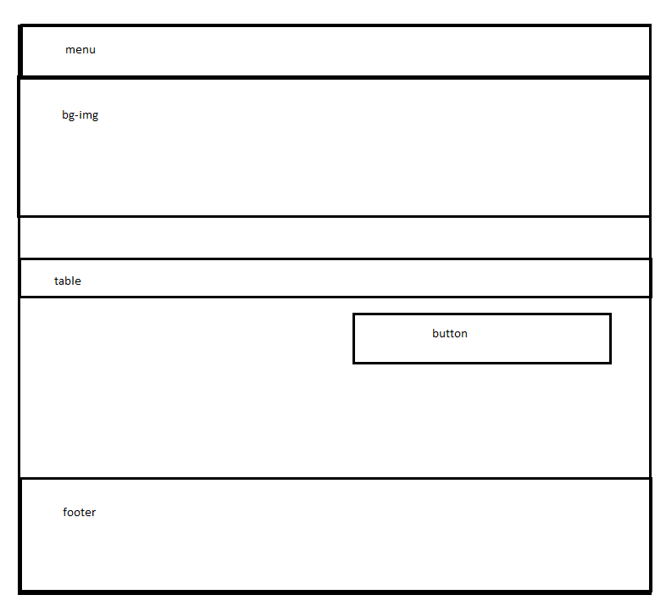

Menu: gồm navitem hàng mới,sản phẩm, xu hướng, link đăng nhập/đăng kí

Table gồm các cột stt, ảnh đại diện, tên sản phẩm, đơn giá, thành tiền, hành động

Button bao gồm 2 button: Quay về trang chủ, thanh toán

Footer bao gồm tên nhóm, thành viên,địa chỉ,số điện thoại

### Trang hàng mới

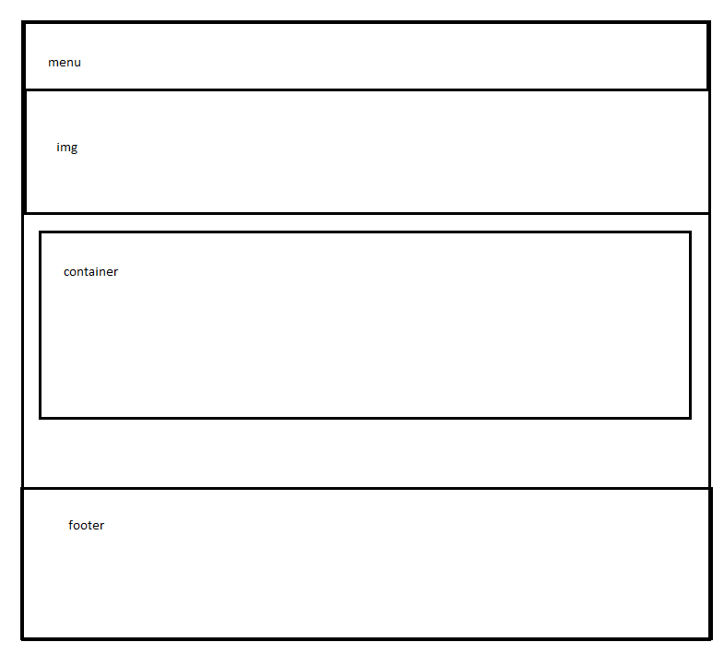

Menu: gồm navitem hàng mới,sản phẩm, xu hướng, link đăng nhập/đăng kí

Img bao gồm ảnh banner

Container bao gồm các sản phẩm được liệt kê

Footer bao gồm tên nhóm, thành viên,địa chỉ,số điện thoại

### Trang vali



Menu: gồm navitem hàng mới,sản phẩm, xu hướng, link đăng nhập/đăng kí

Img bao gồm ảnh banner

Container bao gồm các sản phẩm được liệt kê

Footer bao gồm tên nhóm, thành viên,địa chỉ,số điện thoại

### Trang túi xách



Menu: gồm navitem hàng mới,sản phẩm, xu hướng, link đăng nhập/đăng kí

Img bao gồm ảnh banner

Container bao gồm các sản phẩm được liệt kê

Footer bao gồm tên nhóm, thành viên,địa chỉ,số điện thoại

### Trang xu hướng

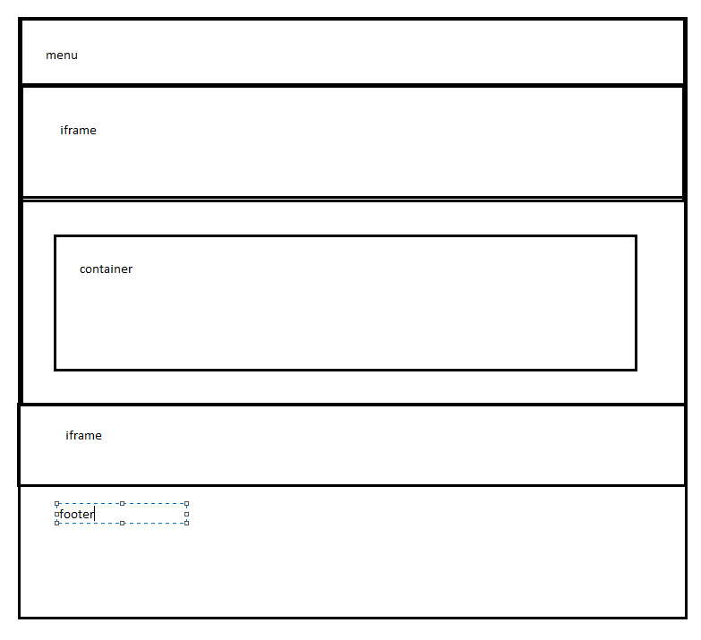

Menu: gồm navitem hàng mới,sản phẩm, xu hướng, link đăng nhập/đăng kí

Iframe bao gồm ảnh video đính kèm

Container bao gồm các sản phẩm được liệt kê

Footer bao gồm tên nhóm, thành viên,địa chỉ,số điện thoại

## Sidemap:

*Sơ đồ về mối quan hệ của các trang trong website.*

TRANG CHỦ

CHI TIẾT SẢN PHẨM

ĐĂNG KÍ

ĐĂNG NHẬP

TÚI XÁCH

VALI

HÀNG MỚI

XU HƯỚNG

SẢN PHẨM

GIỎ HÀNG

ĐĂNG NHẬP ĐĂNG KÍ

# XÂY DỰNG ỨNG DỤNG

### Trang đăng nhập

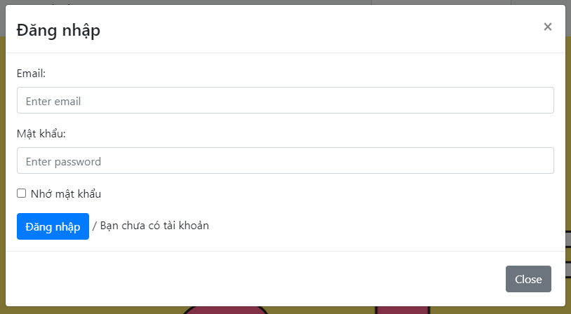

### Trang đăng ký

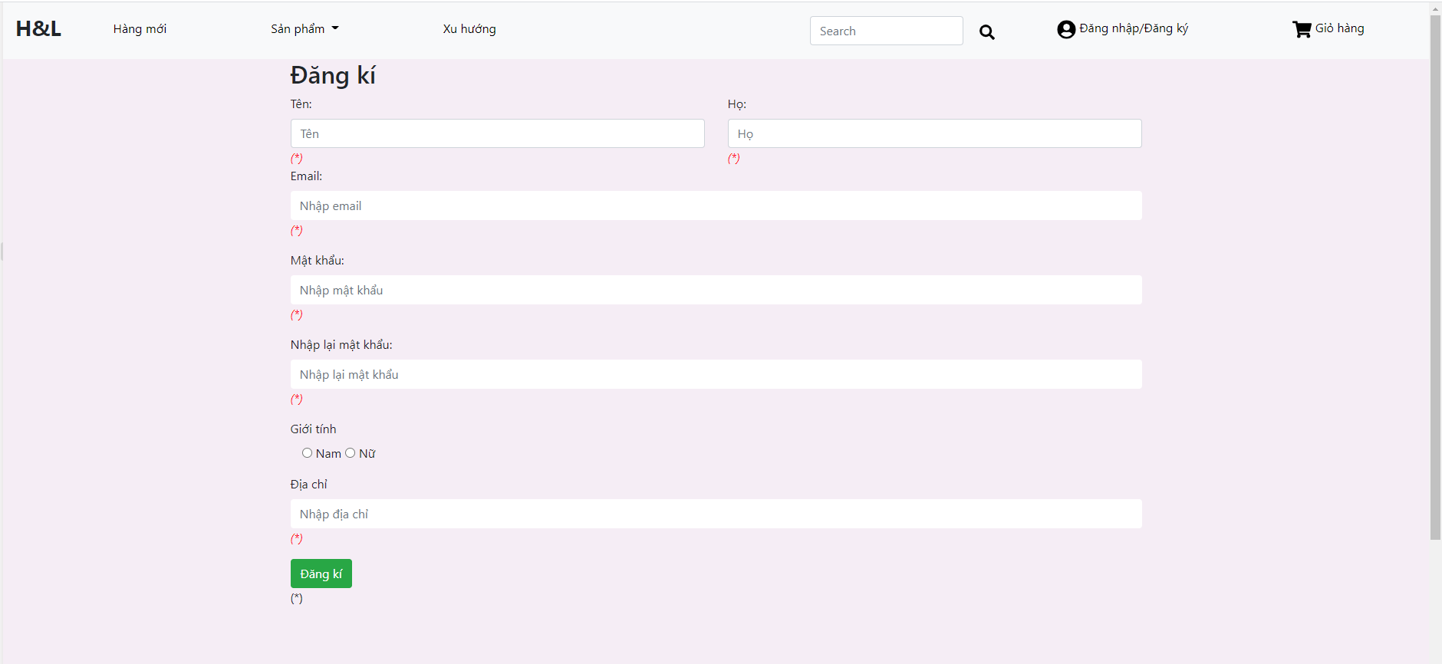

### Trang giỏ hàng

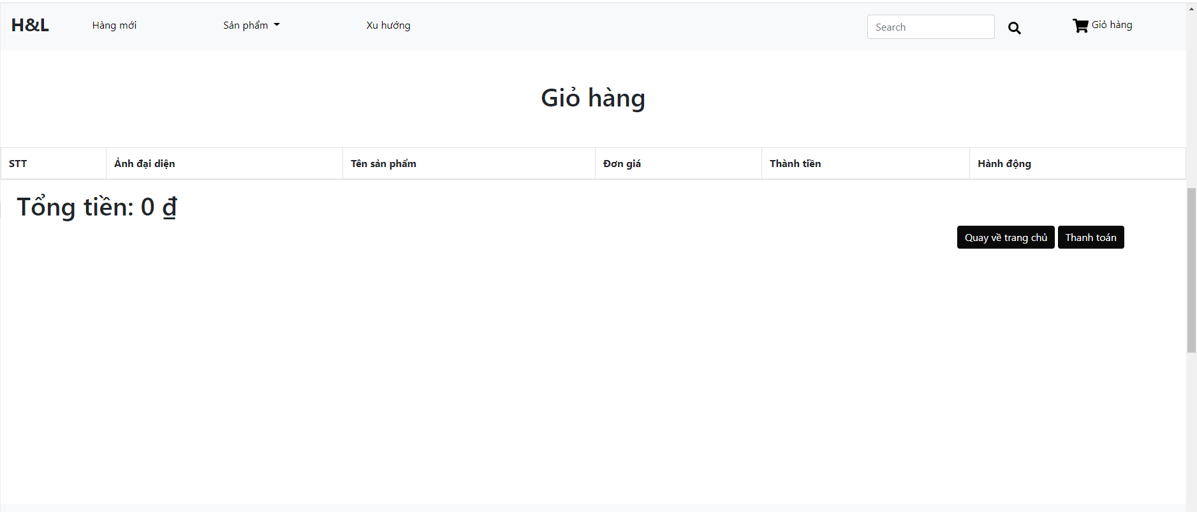

### Trang Chi tiết sản phẩm

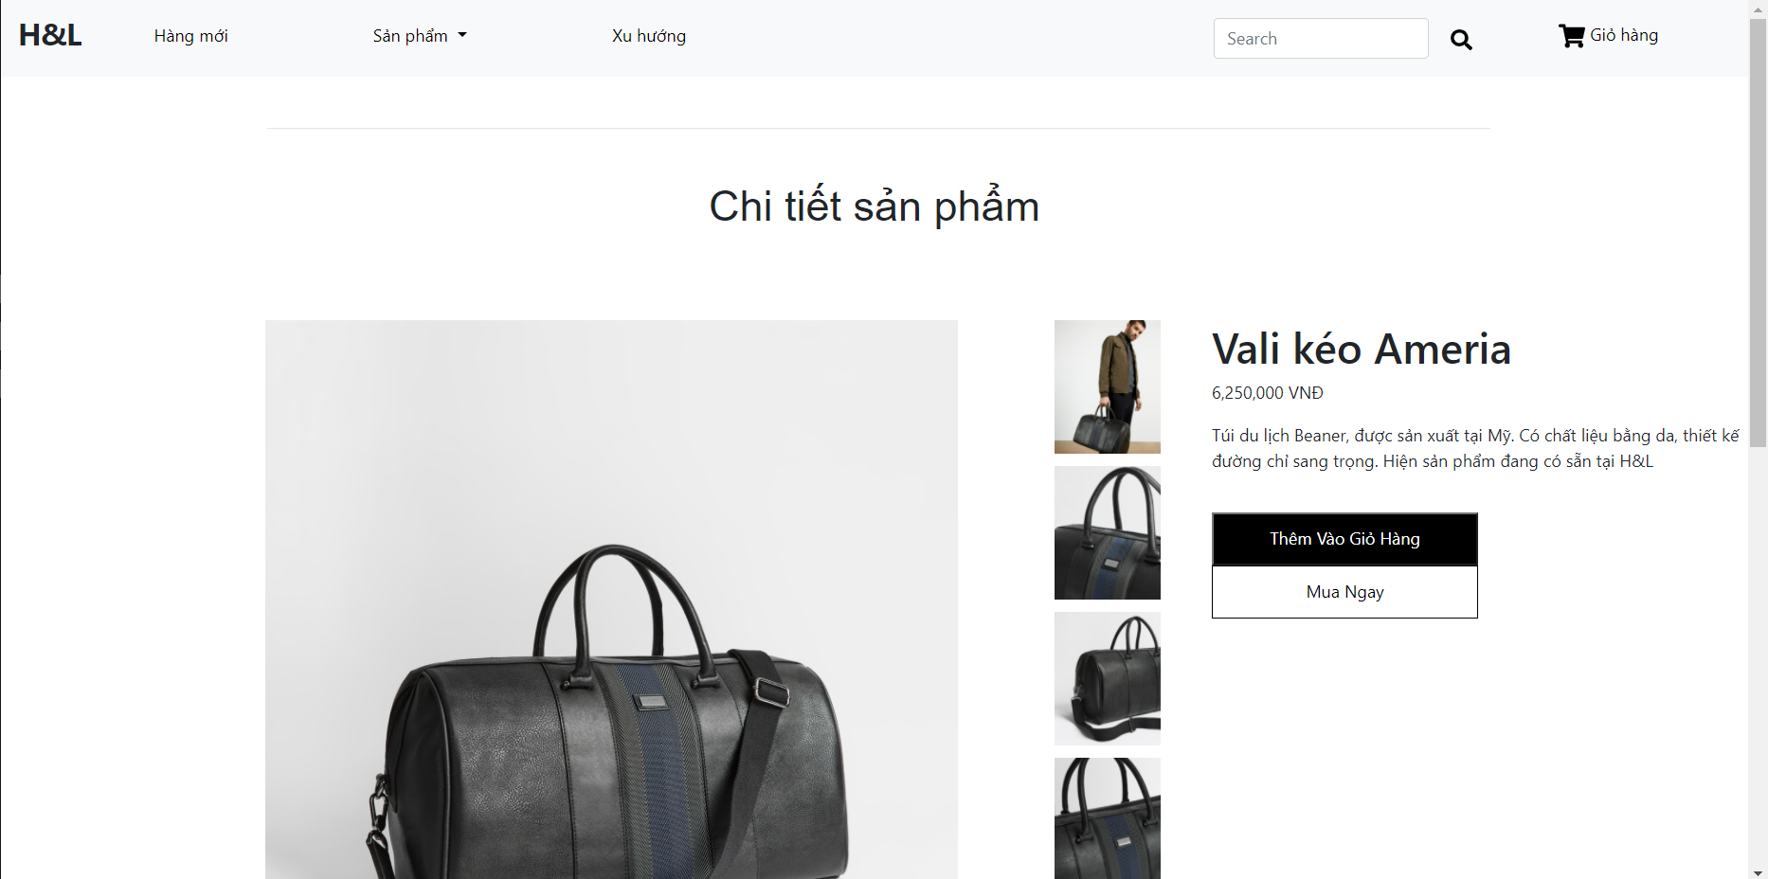

### Trang chủ

### 

### Hàng mới

### 

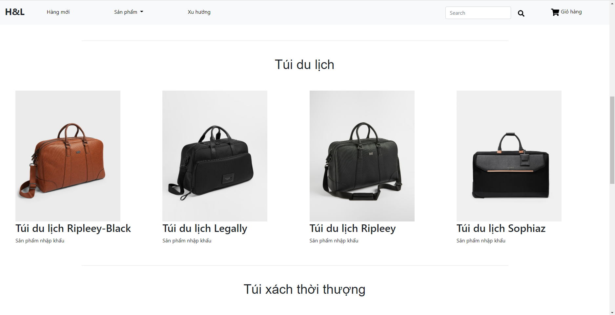

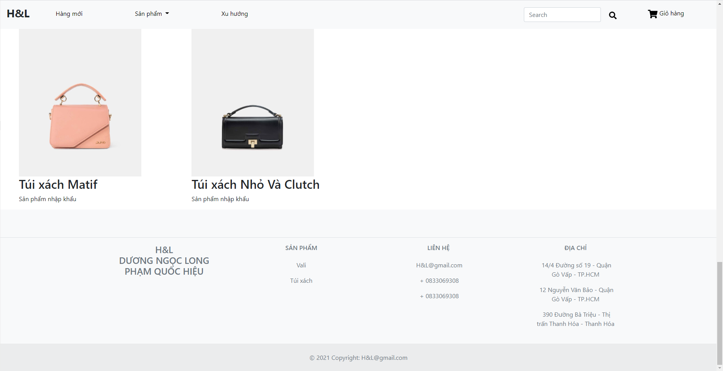

### Trang vali

### 

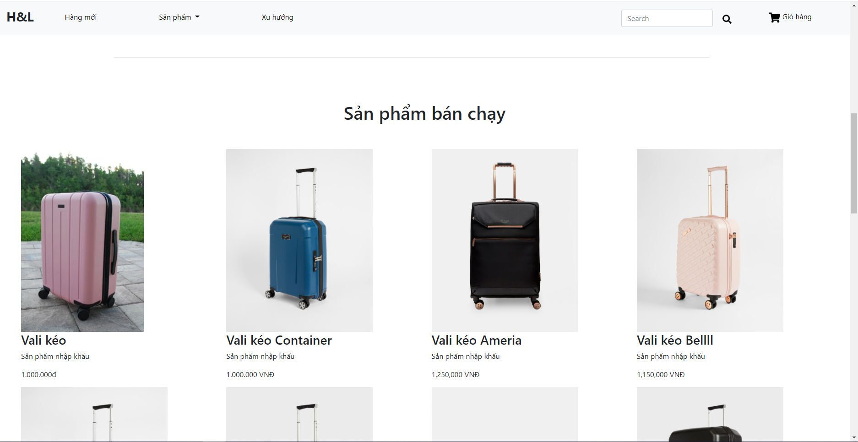

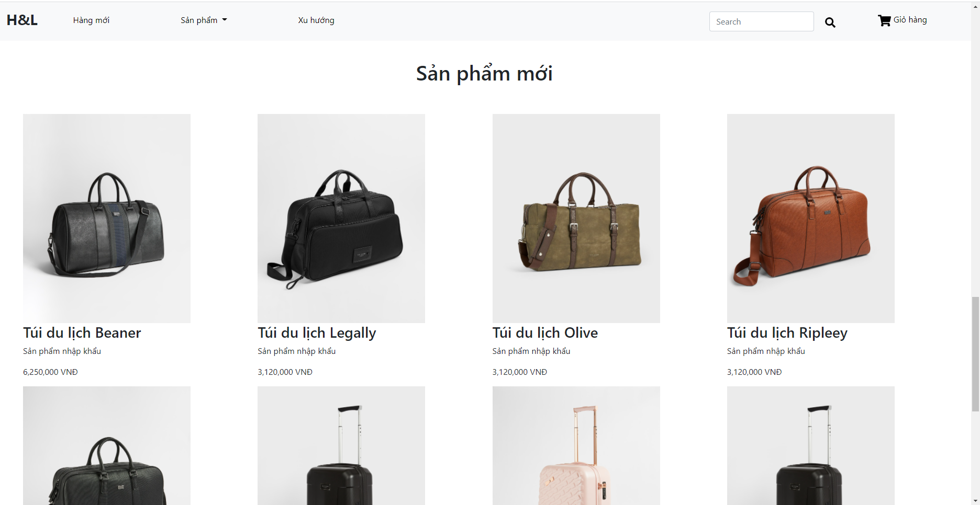

### Trang túi xách

### 

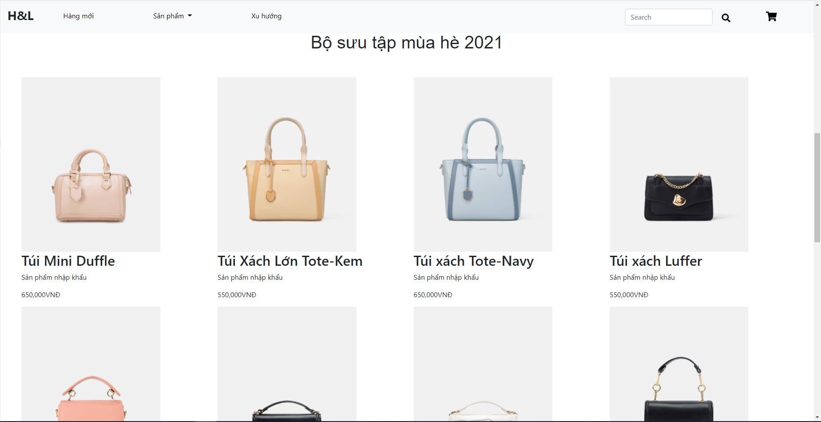

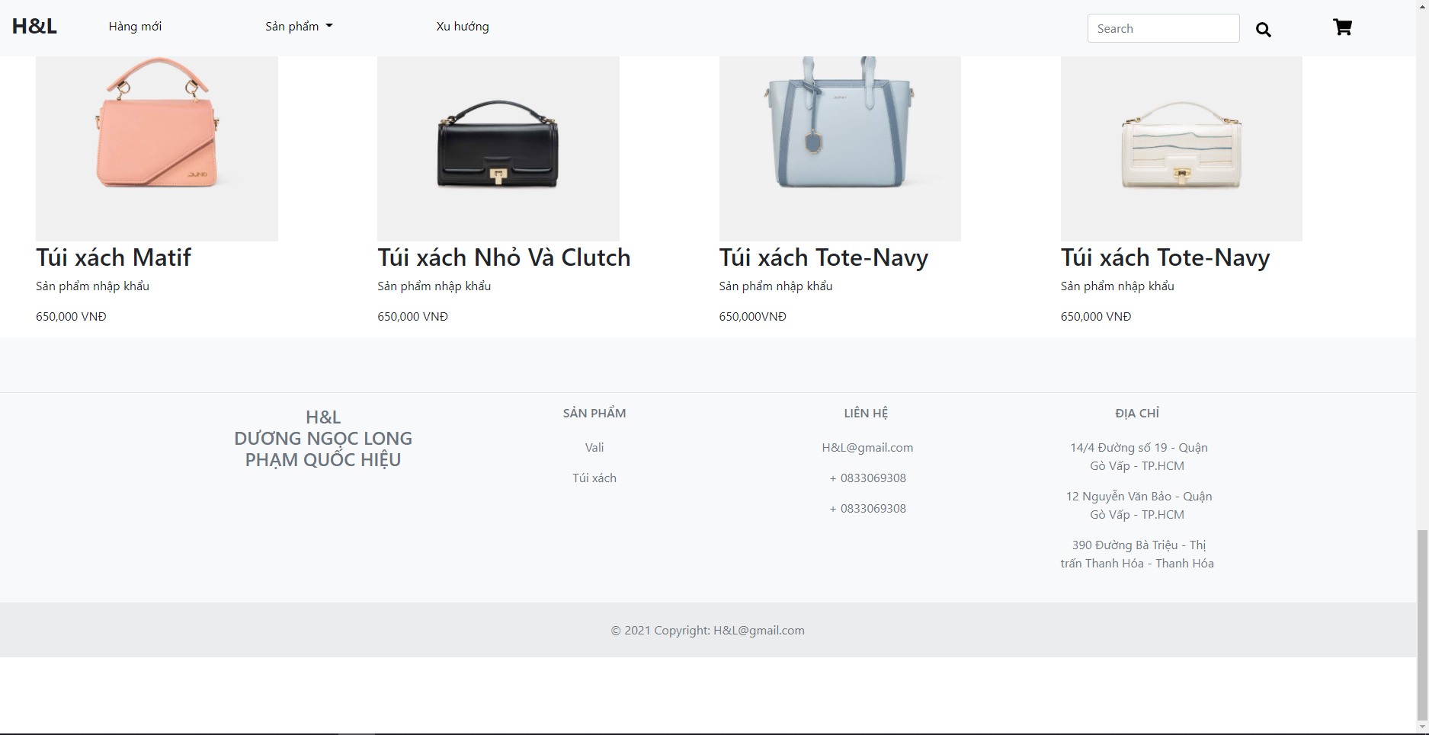

### Trang xu hướng

### 

### 

# KẾT LUẬN – HƯỚNG PHÁT TRIỂN

## Kết quả đạt được

* Website đã cung cấp các mặt hàng vali, túi xách, hiện thị hình ảnh, văn bản mô tả chi tiết sản phẩm. Phân bổ theo từng mục và hạng mục (Hàng mới, Xu hướng, Sản phẩm bán chạy, Sản phẩm được yêu thích)
* Website cho phép người dùng xem thông tin sản phẩm qua trang Chi tiết sản phẩm, thêm sản phẩm vào giỏ hàng, đặt hàng
* Website cho phép Admin thêm, xóa, sửa sản phẩm và cập nhật thông tin của Website

## Hạn chế của ứng dụng web

* Website đang là trang Web tĩnh, chưa có dữ liệu, khách hàng chưa thể đăng nhập và đăng kí tài khoản
* Khách hàng mua hàng chưa thể tiến hành thanh toán
* Website chưa có responsive, các phần tử chưa được thiết lập để phù hợp với kích thước màn hình hiển thị

## Hướng phát triển

* Cố gắng hoàn thiện trang web toàn diện sẽ không gặp phải các vấn đề do sai sót lúc mua sản phẩm
* Thực hiện việc áp dụng xử lí dữ lieu, làm Back-end cho Website
* Bảo mật thông tin khách hàng khi sử dụng hệ thống

# TÀI LIỆU THAM KHẢO

## Giáo trình - Sách

*[1] Tên tài liệu - Tên Tác Giả - Năm Xuất Bản – Nhà xuất bản*

*……*

## Website

|  |  |
| --- | --- |
| *Tên website tham khảo* | *Nguồn* |
| *W3school* | [*https://www.w3school.com*](https://www.w3school.com) |
| *jQuery validation* | [*https://jqueryvalidation.org/documentation*](https://jqueryvalidation.org/documentation) |
| *jQuery easing* | [*http://gsgd.co.uk/sandbox/jquery/easing*](http://gsgd.co.uk/sandbox/jquery/easing) |
| *…* | *…* |
| *…* | *…* |